简讯2016-3-3

建设中职好课 提升育人水平
---李春兰工作室参加成都市中职好课研讨会简讯
2016年3月3日，由成都市教科院职成教所组织的成都市中职好课研讨会在教科院会议室举行，全市16位好课课例的学科组长参加了研讨会，双流县李春兰工作室的导师李春兰、成都市双流县建设学校的学员陈嫱参加了此次研讨，会议由职成教所教研员张源媛主持。
成都市教科院职成教所文春帆所长围绕“追寻好课堂，让课堂成为学生生命绽放的地方”的主题作了专题讲座，文老师从课程改革及成都市课程改革进程、课程建设的框架及系统、成都市好课建设的意义及做法作了全面的讲解。
成都电子信息学校副校长、双流县中小学德育与班主任工作室导师、成都市中职好课建设工作组长李春兰就此次好课课例的征集、修改以及进一步的工作做了详细介绍。
在文春帆所长的指导下，与会人员围绕李春兰老师提出的问题和疑惑开展讨论，大家就教学设计、课例点评、课例摄录等达成共识，拟定了下一阶段的工作计划和要求。
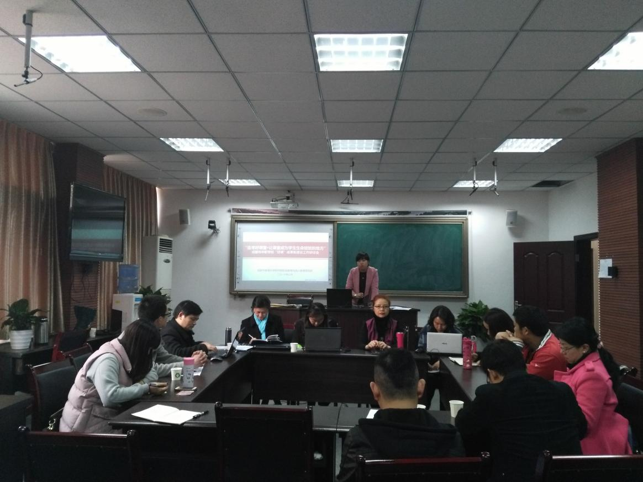
【张源媛在主持会议】
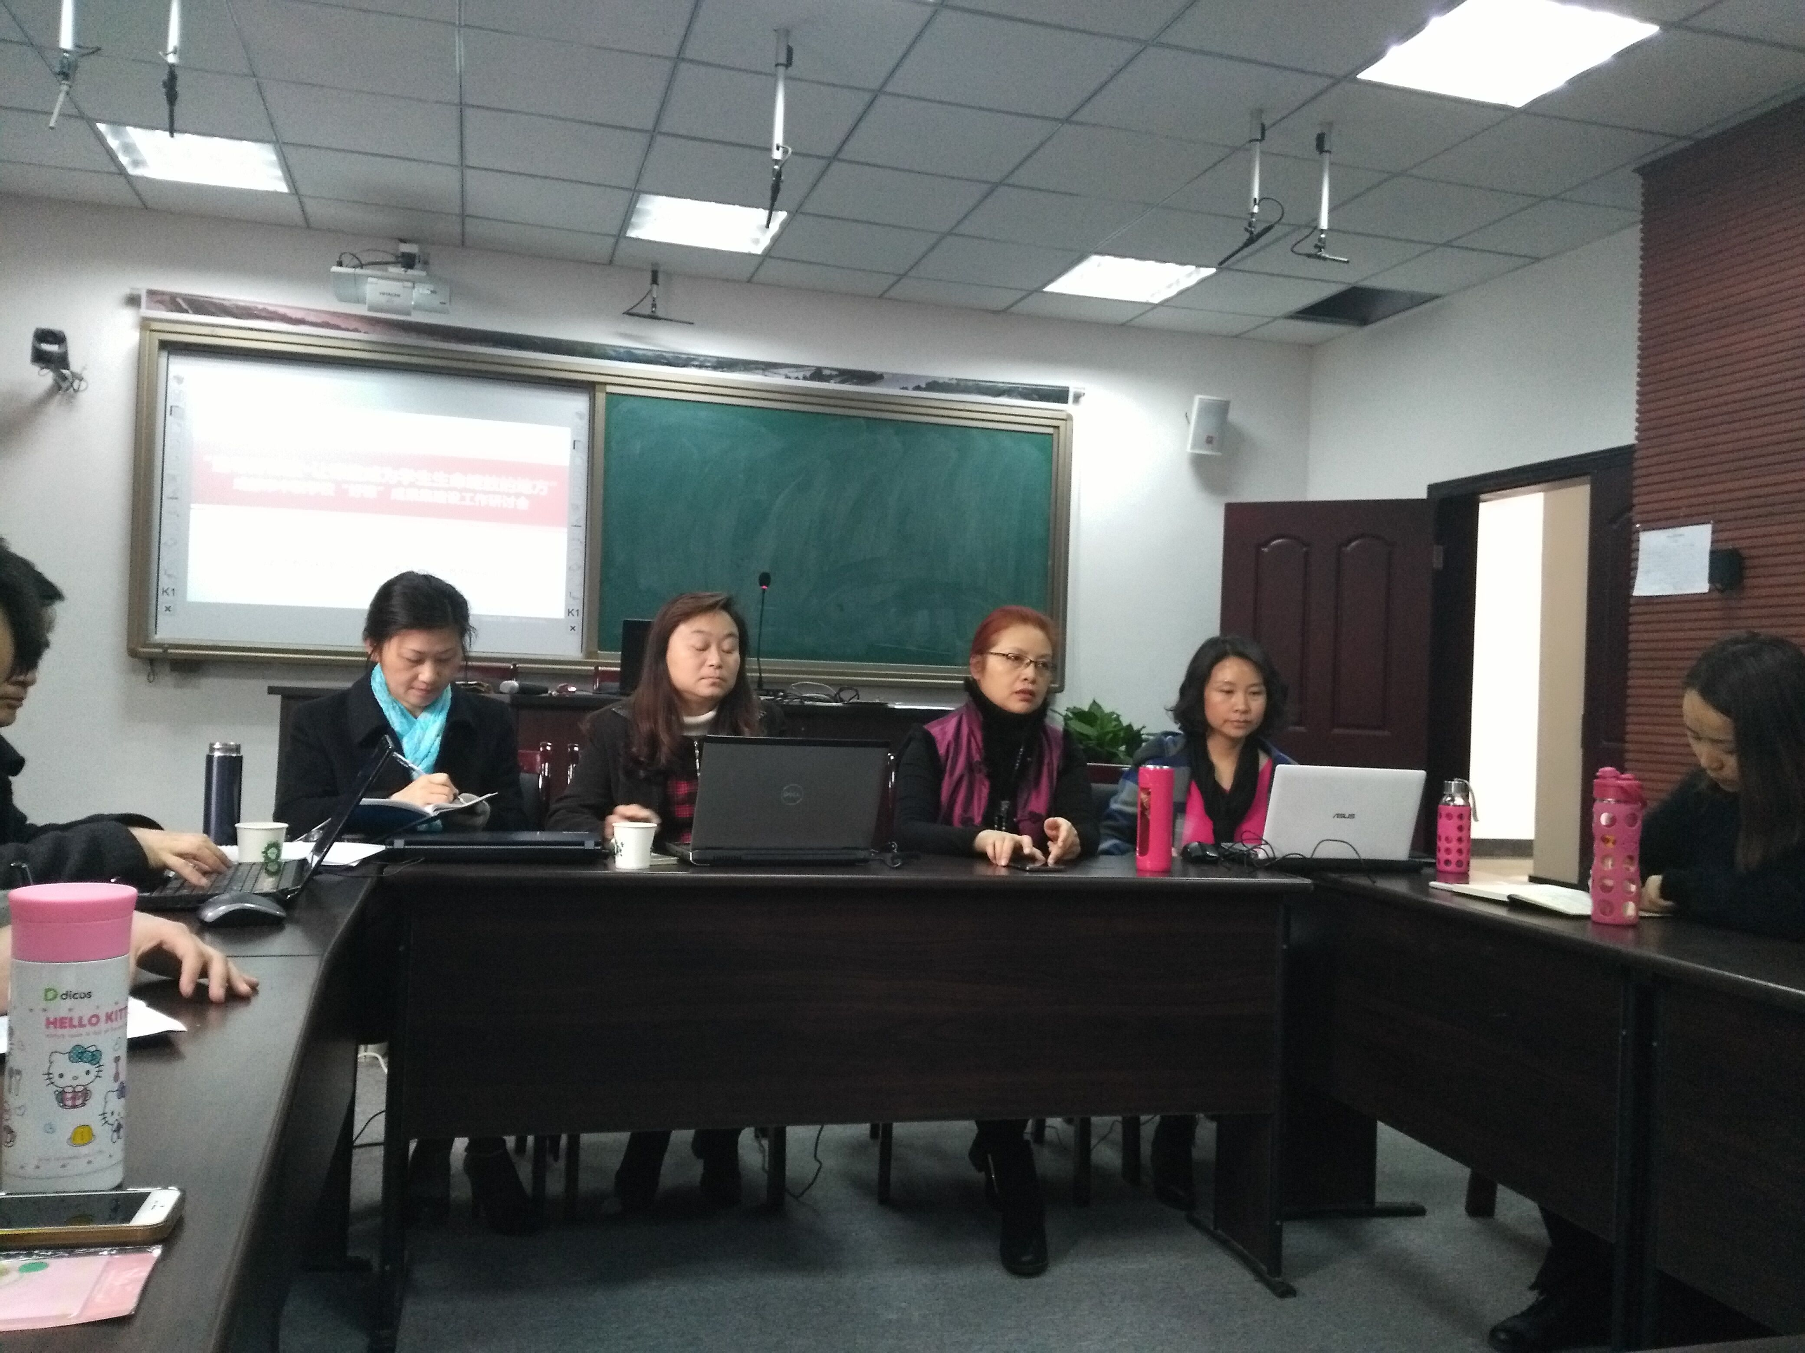

【左1 李春兰 左3 文春帆】

2016年3月4日

